ТЕОРИЯ ГРАФОВ И КОМБИНАТОРИКА
специальность ПО
2-й семестр

Лекция 14
Сети и потоки в сетях. Стационарные потоки. Алгоритм Форда-Фалкерсона поиска максимального стационарного потока.
Пусть 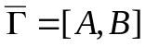 - некоторый орграф и 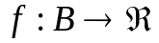 вещественно-значная функция на множестве ребер; тогда пара 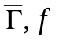 называется сетью, а функция 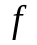 в контексте сети называ-ется функцией пропускной способности или пропускной способностью сети.
Всякая функция 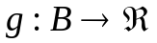, удовлетворяющая неравенству 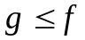, называется пото-ком в сети. В обсуждении свойств потоков в сети традиционно используется следующее обо-значение:
пусть 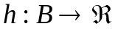 - любая функция и 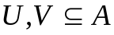 - два любых подмножества вершин; символ 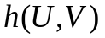 будет обозначать сумму значений функции на ребрах 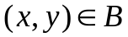 таких, что 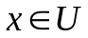 и 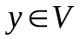; если 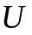 состоит из единственной вершины , то символ 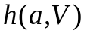 обозначает сумму весов ребер, начинающихся в и заканчивающихся в вершинах из 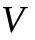; аналогичный смысл имеет символ 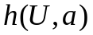 - сумма значений функции на ребрах, начинающихся в и заканчивающихся в вершине .
Поток в сети называется стационарным, если существуют две вершины 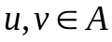 и число 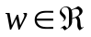 такие, что выполнены следующие условия:

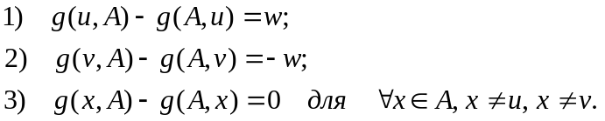

В этой ситуации число 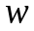называется величиной потока 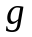, вершина называется источни-
ком, а вершина - стоком потока .
Известна следующая классическая задача о максимальном потоке: в данной сети для данного источника и для данного стока найти стационарный поток максимально возможной величины. Можно доказать, что такая задача всегда имеет решение. Один из способов ее ре- шения называется алгоритмом Форда-Фалкерсона. Сформулируем этот алгоритм по шагам.
Шаг 0. Фиксируем на данной сети с источником и стоком произвольный стационарный поток , например - поток, тождественно равный нулю (т.е. равный нулю на каждом ребре данного орграфа 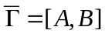). Нетрудно проверить, что такой поток действитель-но стационарный и имеет величину 0.
Шаг 1. Около вершины поставим пометку следующего вида:
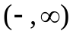.
Здесь символ обозначает число, заведомо превосходящее все числа, которые будут участ-вовать в дальнейших рассмотрениях (в случае программирования это - компьютерная беско-нечность, т.е. самое большое число, допускаемое данным программным средст-вом).
Замечание. Почти все дальнейшие действия по алгоритму представляют собой расста-новку пометок около некоторых вершин. Цель этой расстановки в том, чтобы в конце концов поставить пометку у стока или установить, что сток пометить невозможно. В первом
случае окажется возможным заменить имеющийся стационарный поток на другой стацио-нарный поток, имеющий величину, большую, чем величина потока . После этого надо будет запустить все сначала. Во втором случае окажется, что имеющийся поток оптимален, т.е. его величина имеет максимальное возможное значение. Каждая пометка, кроме уже проставленной около источника , будет иметь вид 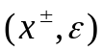, где - некоторое число, а - имя одной из вер-шин орграфа , причем реально в пометке это имя будет либо в виде 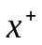, либо в виде 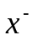.
Шаг 2. Пусть - некоторое ребро, начало которого, т.е. вершина , уже имеет некоторую пометку 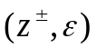 (или, если - это источник , то пометку 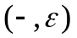, где 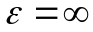). Ес-ли 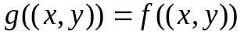, т.е. поток равен на ребере 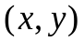 пропускной способности , то пометка у вершины 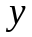не проставляется. Если же 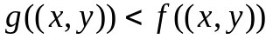, то пометка у вершины выставляется следующим образом.
На первом месте в пометке будет стоять символ , т.е. пометка будет такой: 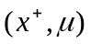, где число 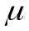еще нужно найти. Положим
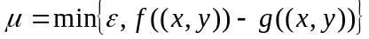.
Пусть теперь такое ребро, у которого пометку имеет конец, т.е. вершина имеет пометку . Если 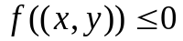, то пометку у вершины не выставляют; если же 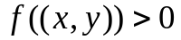, то вершина получает пометку 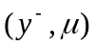, где
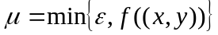.
Процедура расстановки пометок в соответствии с Шагом 2 проводится до тех пор, пока не окажется помеченной вершина , или до тех пор, пока не выяснится, что вершину поме-тить невозможно. Можно доказать, что в последнем случае поток , с помощью которого проводился весь Шаг 2, имеет максимальную возможную величину, и задача решена.
Если же вершина оказалась помеченной, то переходим к следующему шагу. Отметим принципиальную подробность: если вершина оказалась помеченной, то число, фигурирующее в пометке, обязательно положительно.
Шаг 3. Пусть вершина имеет пометку 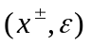. Мы изменим сейчас поток на не-скольких ребрах данного графа, в результате чего получится новый стационарный поток из источника в сток , величина которого будет на (это число указано в пометке стока ) больше величины потока .
Если вершина имеет пометку 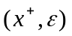, то на ребре 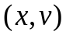 изменим поток , прибавив к его значению на этом ребре число . Если вершина имеет пометку 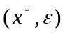, то на ребре 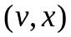 изменим поток , вычитая из его значения на этом ребре число .
Затем перейдем к вершине и проделаем то же, что только что делалось относительно вершины ; при этом прибавлять или вычитать будем прежнее число . Продолжая так, в со-ответствии с пометками, отбирать ребра графа и менять на них значение потока (на каждом от-бираемом ребре - на одно и то же число !), мы придем к источнику . Это будет означать завершение изменения потока. Можно доказать, что полученный в результате поток является стационарным и его величина на больше величины исходного потока .
Затем нужно повторить все сначала с уже новым базовым стационарным потоком.

Пример. Найти максимальный стационарный поток из в в следующей сети (числа у стрелок означают пропускную способность):

a
2
2 1 1 l
3 1
u 3 b v
1 1
1 1 2 m
3
c

Считаем, что исходный стационарный поток тождественно равен нулю. Проставляем пометку около вершины : она такова - . Выбираем далее для пометки вершину ; соответст-вующая пометка: 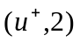. Выбираем далее для пометки вершину ; соответствующая пометка: 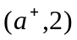. Теперь появилась возможность пометить и вершину ; соответствующая пометка : 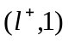.
Возникла возможность поток увеличить на 1. Для этого на ребре 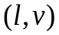 положим его рав-ным 1 (а не нулю, как это было для исходного потока), также равным 1 новый поток будет и на ребрах 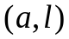 и 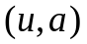. На остальных ребрах поток остается равным нулю.
Новый поток имеет величину 1, он стационарен с источником и стоком . Повторим теперь процедуру сначала, стремясь поставить пометку к стоку .
Вершину пометим пометкой . Далее пометим вершину ; соответствующая пометка: 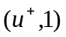. Далее пометим вершину 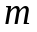; соответствующая пометка: 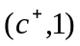. Теперь поме-тим вершину ; соответствующая пометка: 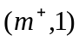. Теперь снова увеличим на 1 значения по-тока на ребрах 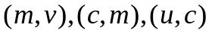. Новый поток будет тоже стационарен, но уже величины 2.
Вновь поставим пометку у вершины и попытаемся увеличить имеющийся стационарный поток величины 2.
Пометим вершину ; соответствующая пометка: 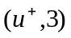. Далее пометим вершину ; соответствующая пометка: 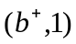. Далее поме-тим вершину ; соответствующая пометка: . Вновь изменим поток на 1: прибавим 1 к значениям прежнего потока на ребрах 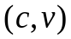,
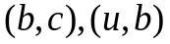. Вновь полученный поток имеет величину 3.
Дальнейшие попытки достигнуть пометками вершину не имеют успеха. Следова-тельно, максимальный стационарный поток найден.

